《南阳市白河以东、绕城高速以北、白桐干渠以西、白洮河以南区域（新店乡集镇区）控制性详细规划》
公示方案

为进一步完善规划体系，科学指导南阳市白河以东、绕城高速以北、白桐干渠以西、白洮河以南区域（新店乡集镇区）建设，我局编制了《南阳市白河以东、绕城高速以北、白桐干渠以西、白洮河以南区域(新店乡集镇区）控制性详细规划》。根据《城乡规划法》有关规定，为提高规划的科学性和合理性，现将规划草案予以公示，请广大市民提出宝贵意见。
一、公示时间
2025年1月8日—2025年2月8日。
二、公示方式和地点
网上公示：http://nygtzy.nanyang.gov.cn/(市自然资源和规划局官网)。
三、公示意见反馈方式
（一）电话反馈至市自然资源和规划局，联系电话：0377-63190907。
（二）邮件反馈。发送邮件至市自然资源和规划局邮箱nysghjfzk@163.com，请注明“规划公示意见”字样，并留下相应联系方式。
四、公示主要内容
（一）规划简介
规划区位于位于南阳市主城区东北部，为白河、绕城高速、白桐干渠和白洮河围合区域，总面积1127554.54平方米（合1691.332亩）。规划方案充分落实上位规划和相关规范要求，能够满足用地使用需求，为该区域建设活动创造有利条件。
（二）规划主要图纸
1.区位图
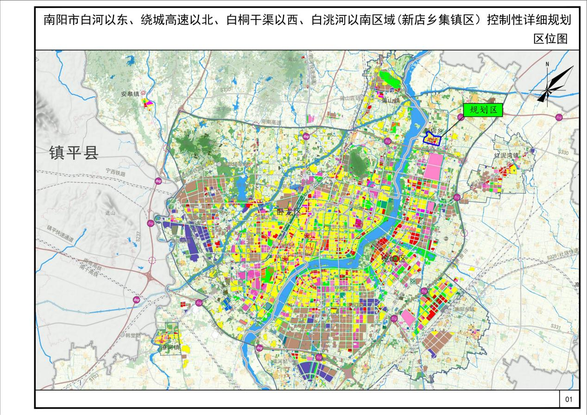

- 用地现状图
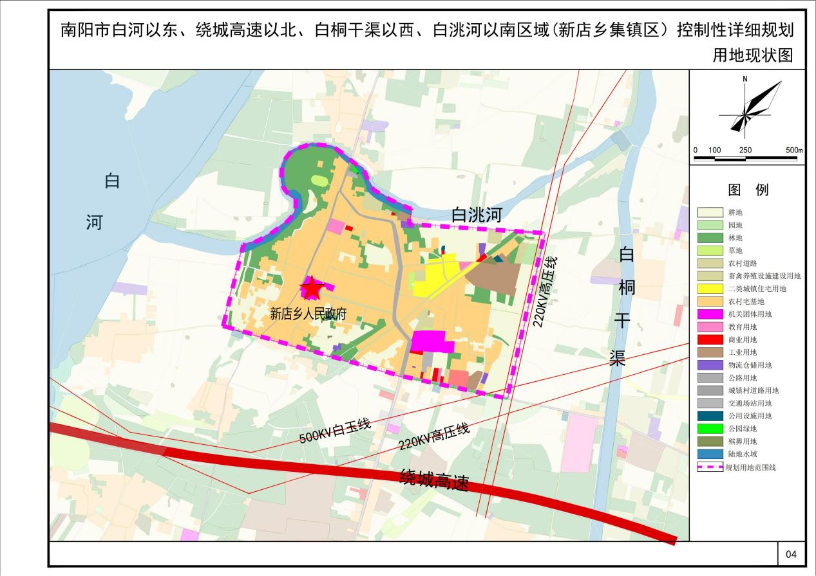
3.功能结构图
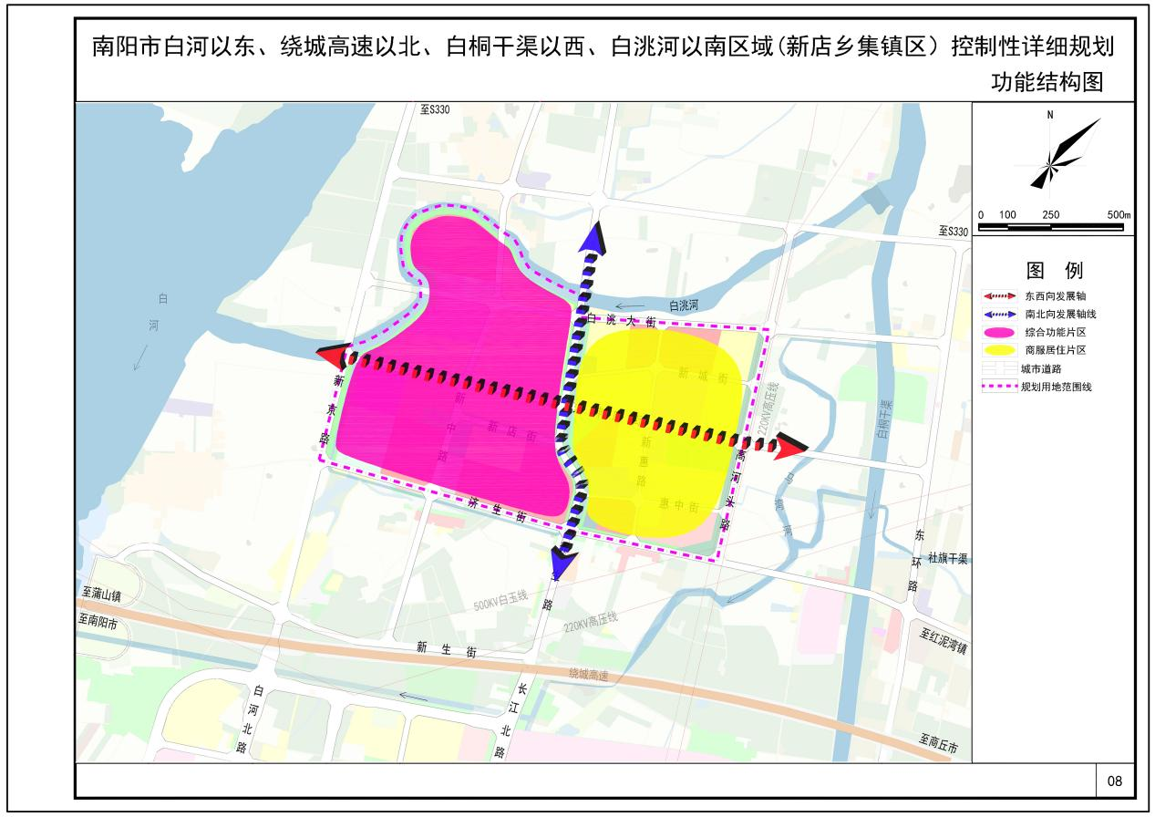

4.用地规划图
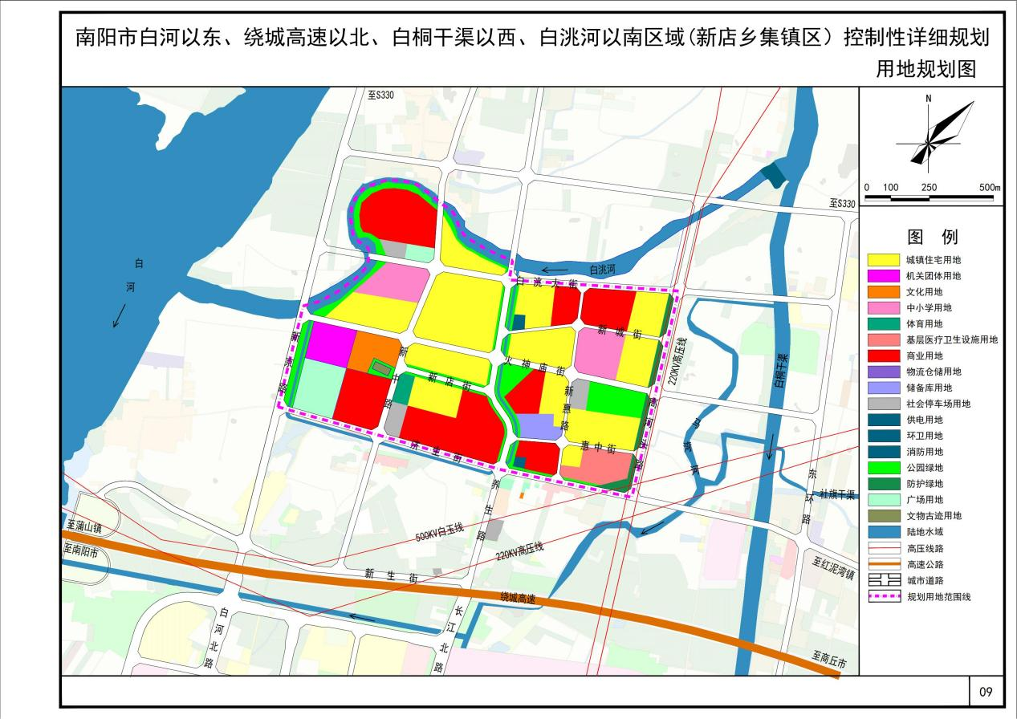5.道路系统规划图
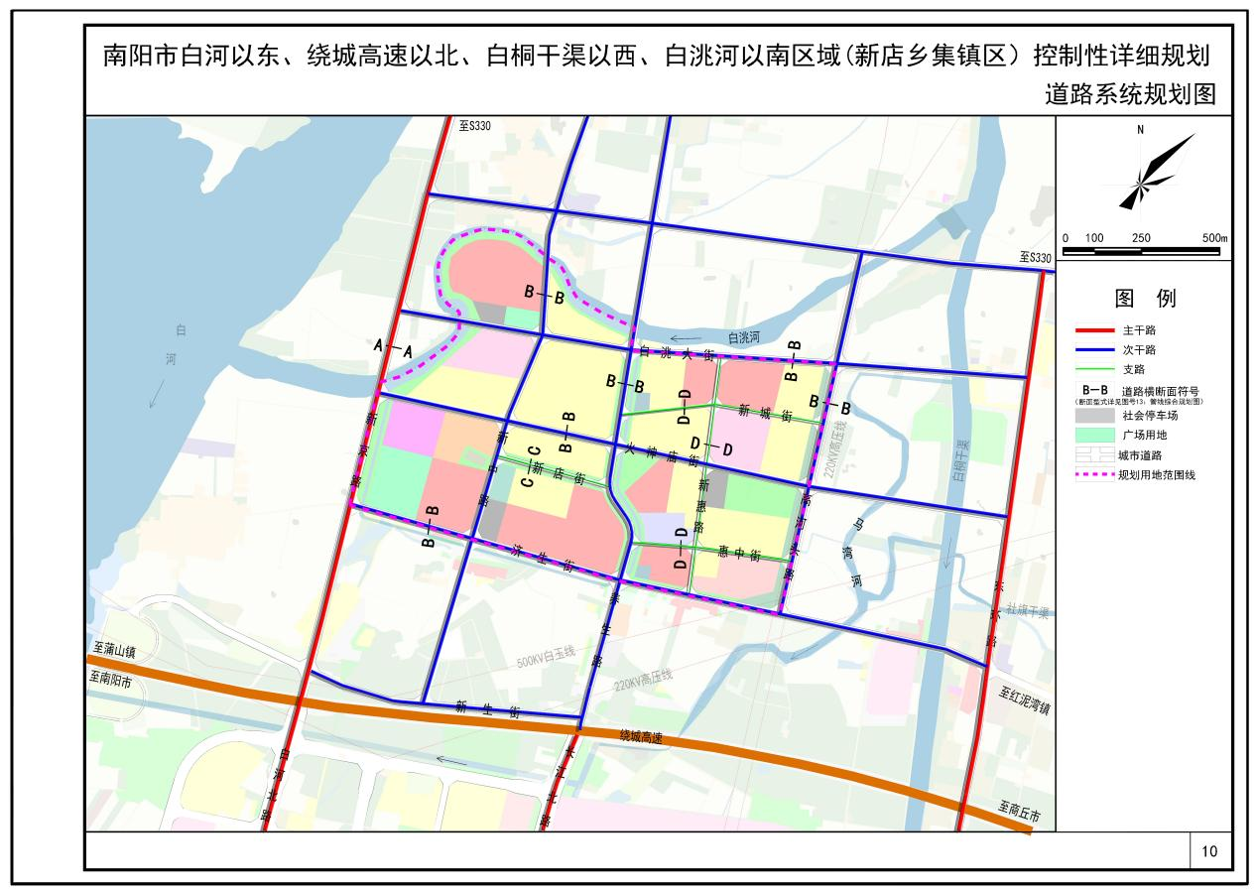
6.绿地系统规划图
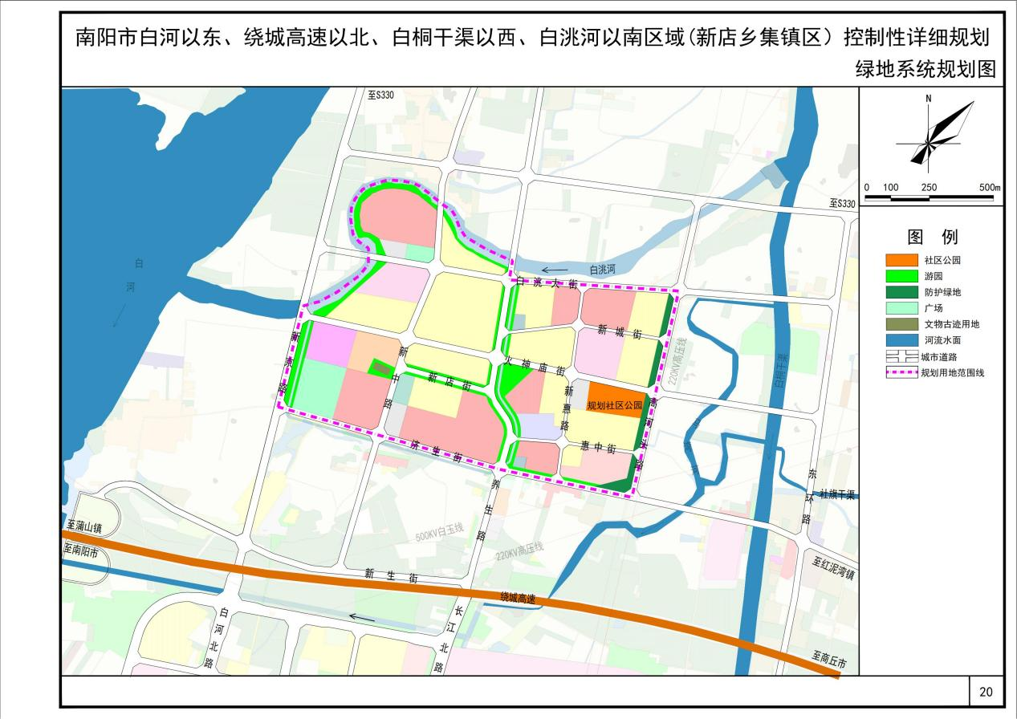
7.开发强度控制图
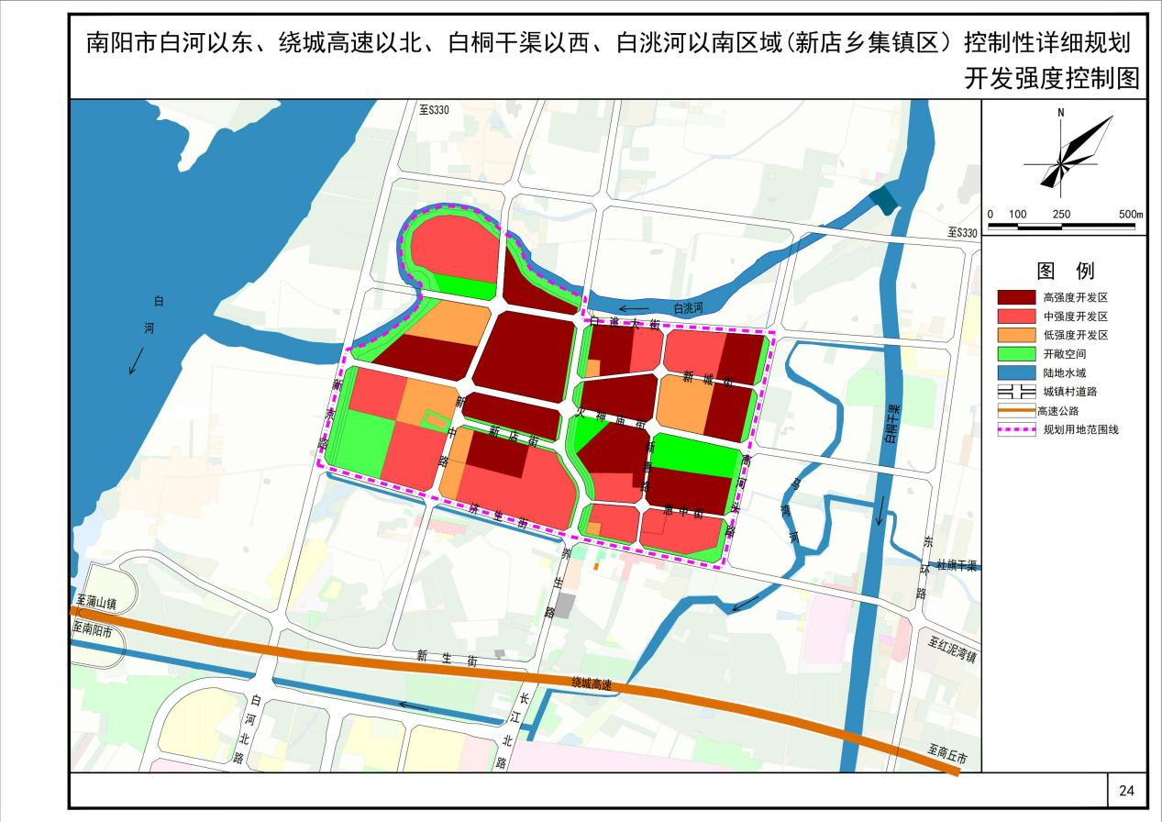

8.建筑高度控制图
